**PHÁT HUY HIỆU QUẢ CÔNG TÁC VAY VỐN CỦA ĐOÀN THANH NIÊN PHƯỜNG PHỔ HOÀ.**

Xác định nguồn vốn tín dụng từ Ngân hàng chính sách xã hội đóng vai trò quan trọng đồng hành cùng thanh niên trong học tập, khởi nghiệp, trong những năm qua, Đoàn TNCS Hồ Chí Minh phường Phổ Hoà luôn nỗ lực, sáng tạo, phát huy vai trò xung kích, trách nhiệm của tuổi trẻ để làm tốt công tác ủy thác cho vay; chuyển tải và quản lý hiệu quả nguồn vốn tín dụng chính sách đến các hộ dân và đoàn viên, thanh niên. Qua đó, giúp các hộ nghèo, cận nghèo, khó khăn có nhu cầu được tiếp cận các nguồn vốn vay để phát triển kinh tế, vượt khó, thoát nghèo, từng bước lập thân, lập nghiệp bằng nguồn vốn tín dụng chính sách; góp phần tạo việc làm, ổn định cuộc sống cho các hộ dân trong đó có đoàn viên, thanh niên.

  Nguồn vốn do Đoàn Thanh niên quản lý trên địa bàn phường Phổ Hoà tăng qua các năm, chất lượng tín dụng ngày càng được củng cố, nâng cao. Đến thời điểm 19/07/2023, dư nợ ủy thác qua Đoàn TNCS Hồ Chí Minh quản lí gần 2 tỷ đồng, thông qua 01 tổ tiết kiệm và vay vốn (TK&VV) tại TDP An Thường với 43 lượt khách hàng đang còn dư nợ, đặc biệt nguồn vốn do Đoàn thanh niên quản lý không phát sinh nợ quá hạn.

Từ nguồn vốn vay ưu đãi của Chính phủ, một số hộ vay thuộc diện hộ nghèo, cận nghèo có điều kiện lập nghiệp, phát triển sản xuất, kinh doanh để từng bước nâng cao thu nhập, như hộ gia đình anh Tô Văn Mau sinh sống tại TDP An Thường, năm 2017 gia đình anh thuộc diện hộ cận nghèo của xã Phổ Hoà (nay là Phường Phổ Hoà) bắt đầu tham gia tổ TK&VV thuộc thôn An Thường (nay là TDP An Thường) do đoàn thanh niên quản lý để vay vốn Ngân hàng chính sách xã hội với số tiền 50 triệu đồng thuộc chương trình cho vay hộ cận nghèo. Với số tiền vay đó, anh Mau đầu tư mua 03 con bò sinh sản để nuôi. Bằng sự cần cù chịu khó cùng với sự tìm tòi học hỏi từ những mô hình chăn nuôi tại địa phương, từ ba con bò giống, gia đình anh đã nhân giống được bầy bò để phát triển kinh tế và trả nợ đúng hạn cho ngân hàng. Năm 2020, hộ gia đình anh Tô Văn Mau đã thoát nghèo và tiếp tục được tạo điều kiện vay vốn hỗ trợ tạo việc làm, duy trì và mở rộng việc làm tại Ngân hàng chính sách xã hội thị xã với số tiền 50 triệu đồng để phát triển kinh tế. Hiện tại số lượng bò nhà anh Mau đã lên đến 10 con, anh Tô Văn Mau chia sẻ: Trước khi được vay vốn của Ngân hàng chính sách xã hội là thời kỳ khó khăn nhất của gia đình tôi, muốn làm ăn cái gì cũng khó do thiếu vốn đầu tư. Sau khi được vay vốn từ Ngân hàng chính sách xã hội thị xã, gia đình tôi có điều kiện để đầu tư phát triển trồng trọt, chăn nuôi từ đó giúp gia đình có thu nhập ổn định, xây dựng nhà cửa khang trang, mua sắm phục vụ cho sản xuất, cuộc sống ổn định hơn trước.

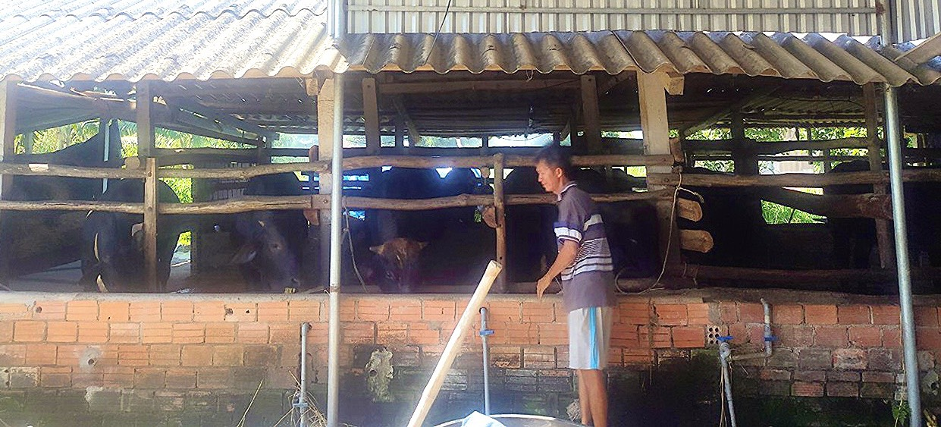

***Mô hình nuôi bò sinh sản của hộ gia đình anh Tô Văn Mau (Phổ Hoà)***

Trong quá trình quản lý vốn vay, Đoàn TNCS Hồ Chí Minh phường đã chỉ đạo, xây dựng kế hoạch kiểm tra giám sát hằng năm; tăng cường công tác quản lý, giám sát việc triển khai cho vay, đảm bảo vốn vay được sử dụng đúng mục đích, đúng đối tượng; đôn đốc Ban quản lý tổ TK&VV, Ngân hàng chính sách xã hội tham gia các lớp tập huấn nghiệp vụ ủy thác, kinh nghiệm quản lý vốn vay; hướng dẫn, chuyển giao tiến bộ khoa học, kĩ thuật và kiến thức, kinh nghiệm sản xuất cho hộ nghèo, giúp cho việc sử dụng vốn đúng mục đích, đạt hiệu quả; kịp thời nắm bắt được tâm tư, nguyện vọng của hội viên, đoàn viên thanh niên để phối hợp cùng với cán bộ Ngân hàng chính sách xã hội tư vấn, hướng dẫn, hỗ trợ; từ đó, nhiều hội viên, thanh niên nông thôn đã vươn lên trở thành tấm gương sáng trong phong trào phát triển kinh tế tại địa phương; góp phần thu hút các hội viên, đoàn viên ngày càng gắn kết với tổ chức Đoàn.